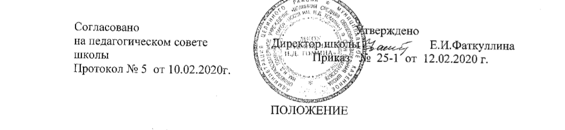
о порядке оформления перевода обучающегося из одной общеобразовательной организации в другую
1. Общие положения
1.1. Настоящее Положение определяющее порядок оформления перевода обучающегося из одной общеобразовательной организации в другую разработано в соответствии с Федеральным законом от 29 декабря 2012г. № 273-ФЗ «Об образовании в Российской Федерации» (статьи 43 ч.4-10,60 ч. 12. ст.61,62) и Уставом образовательного учреждения.
1.2. Настоящее положение устанавливает порядок и основания перевода, отчисления и восстановления учащихся.
1.3. Текст настоящего положения размещается на официальном сайте Учреждения в сети Интернет.
2. Порядок и основания перевода учащихся.
2.1. Настоящее положение регулирует перевод обучающегося, в следующих случаях:
- по инициативе родителей (законных представителей) обучающихся;
- при прекращении деятельности организации, осуществляющей образовательную деятельность, аннулирования соответствующей лицензии, лишения организации государственной аккредитации по соответствующей образовательной программе, истечения срока действия государственной аккредитации по соответствующей(им) образовательной(ым) программе(ам)
- при приостановлении действия лицензии, приостановления действия государственной аккредитации полностью или в отношении отдельных уровней образования.
2.2. Перевод учащихся может быть осуществлен в течение всего учебного года.
2.3. Перевод учащегося из одного образовательное учреждения в другое или из одного класса в другой осуществляется только с письменного согласия родителей (законных представителей) учащегося.
2.4. При переводе учащегося из Учреждения его родителям (законным представителям) выдаются документы, которые они обязаны представить в общеобразовательное учреждение: личное дело (с соответствующей записью о выбытии), ведомость текущих отметок, которая подписывается руководителем образовательной организации и заверяется печатью образовательной организации, медицинская карта (если находится в школе).
2.5. Учреждение выдает документы по личному заявлению родителей (законных представителей) и с предоставлением справки о зачислении ребенка в другое образовательное учреждение.
2.6. В заявлении указываются: ФИО (при наличии) обучающегося; дата и место рождения, класс обучения, наименование и местонахождение принимающей образовательной организации, причины перевода в принимающее образовательное учреждение.
2.7. Перевод учащегося оформляется приказом директора.
III. Порядок восстановления учащихся
3.1 Восстановление обучающегося в школе, если он досрочно прекратил отношения по собственной инициативе или инициативе родителей (законных представителей), проводится в соответствии с Правилами приема учащихся в школу.
3.2. Порядок и условия восстановления в школе учащегося, отчисленного по инициативе школы, определяются локальным нормативным актом школы.

